Hayat Yayınları Tanıtım Bülteni
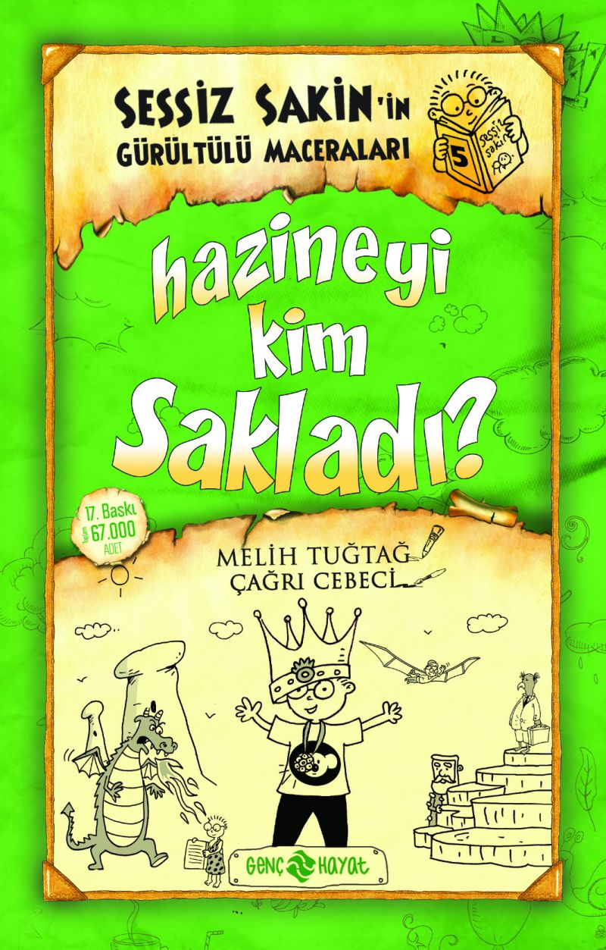 | Eser Adı: Sessiz Sakin -5- Hazineyi Kim Sakladı? (Karton Kapak)  Yazar Adı: Melih Tuğtağ  Cilt Bilgisi:  Kitap Dili: Türkçe  İç Sayfa: HOLMEN SB 65  Kapak: BRISTOL 230  Selefon Türü: MAT SELEFON  Basım Tarihi: 2025  Sayfa Sayısı: 184  Kitap Boyutları: 13,5 X 21 mm  ISBN No: 9786254470462  Etiket Fiyatı: 250,00 TL
Kitap Tanıtım Yazısı : (Arka Kapak)

Merhaba Cankadaşlar!
Bu sefer acayip, gizemli, çok çılgın bir hazine avı ile karşınzıdayım. Maceraya Civildek Kuş Cenneti'nde başladım. Orada Aynalı Baba diye biri çıktı karşıma. Sonrasında neler yaşadım neler... Ne ara Peri Bacaları'na gittim? Hangi ara Pamukkale'ye vardım? Kız Kulesi'ne nasıl gidip, orada hiç kimsenin konuşamadığı birileriyle konuştum? İshak paşa Sarayı'nda neden kalorifer tamirciliği yaptım? Boğaz Köprüsü'ne ne zaman geçtim de Süleymaniye Camisi'ne vardım?
Hadi hepsine tamam desem;nasıl koca bir hazine buldum?
Ama işin şu kısmı çok net: şahane bir macera yaşadım! Hadi şimdi hazineyi bir de beraber bulalım Cankadaşlarım!
Kitabın detay sayfasına buradan ulaşabilirsiniz :
https://www.hayatyayinlari.com/kitaplar/melih-tugtag-sessiz-sakin-5-hazineyi-kim-sakladi-karton-k-1965.html
Genç Hayat



